46589

Todo lo que necesita saber sobre lo que Amazon está haciendo en los servicios financieros
Desde pagos hasta préstamos, desde seguros hasta cuentas corrientes, Amazon está atacando los servicios financieros desde todos los ángulos sin solicitar ser un banco convencional. En este informe, desglosamos lo que está haciendo para apoyar a los comerciantes y consumidores, desde terminales de pago sin cajero hasta seguros de salud para vendedores en India.

OBTENER EL INFORME COMPLETO

Nombre de pila
Apellido
Email
nombre de empresa
Título profesional
Número de teléfono

En 2017, el socio general de Andreessen Horowitz, Alex Rampell, dijo que de todos los gigantes tecnológicos que podrían hacer un movimiento importante en los servicios financieros,
“Amazon es el más formidable . Si Amazon puede obtener pagos de deuda más bajos o darle una cuenta bancaria, comprará más cosas en Amazon ”.
Si bien la anticipación de la caída de Amazon en las construcciones bancarias cada año, es importante comprender primero la estrategia existente de Amazon en servicios financieros: lo que Amazon lanzó y construyó, dónde está invirtiendo la compañía y qué productos recientes nos dicen sobre las ambiciones futuras de Amazon.
Según nuestros hallazgos, es difícil afirmar que Amazon está construyendo el banco de próxima generación. Pero está claro que la compañía sigue muy concentrada en crear productos de servicios financieros que respalden su objetivo estratégico central: aumentar la participación en el ecosistema de Amazon.
Como resultado, la compañía ha creado y lanzado herramientas que apuntan a:
- Aumente la cantidad de comerciantes en Amazon y permita que cada vendedor venda más.
- Aumente la cantidad de clientes en Amazon y permita que cada cliente gaste más.
- Reduzca cualquier fricción de compra / venta.
Paralelamente, Amazon ha realizado varias inversiones fintech, principalmente enfocadas en mercados internacionales (India y México, entre otros), donde los socios pueden ayudar a cumplir el objetivo estratégico central de Amazon.
En conjunto, estas decisiones de inversión y desarrollo de productos revelan que Amazon no está construyendo un banco tradicional que sirva a todos. En cambio, Amazon ha tomado los componentes centrales de una experiencia bancaria moderna y los ha ajustado para adaptarse a los clientes de Amazon (tanto comerciantes como consumidores).
En cierto sentido, Amazon está construyendo un banco para sí mismo, y eso puede ser un desarrollo aún más convincente que la compañía que lanza un banco con depósito.
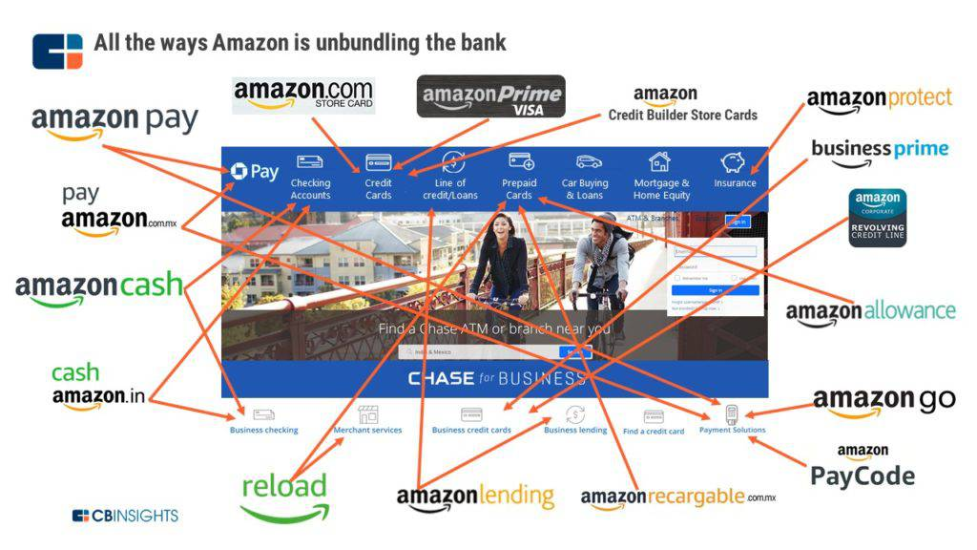
Este informe es una recopilación de todo lo que sabemos sobre la incursión de Amazon en servicios bancarios, financieros y fintech. Actualizaremos este informe de forma continua a medida que se publiquen datos, inversiones, noticias y productos más relevantes.

